Задание №1:

Создайте файл MyFirstProgram.java, содержащий исходный код одного пустого класса с именем MyFirstClass. Добавьте в класс метод main():

Сделайте метод статическим, снова откомпилируйте и запустите программу, внесите результаты запуска в отчет.

Исходный код:

class MyFirstClass {

public static void main(String[] s) {

System.out.println("Hello world!!!");

}

}

Вывод:



Задание №2:

В файле MyFirstProgram.java после описания класса MyFirstClass добавьте описание второго класса MySecondClass, реализующего следующую функциональность:

• имеет два приватных поля типа int;

• методы для получения и модификации их значений;

• конструктор, создающий объект и инициализирующий значения полей;

• метод с возвращаемым типом int, реализующий над этими числами действие в зависимости от варианта лабораторной работы.

Список действий над числами в зависимости от варианта:

1. Сложение

2. Вычитание

3. Умножение

4. Деление

5. Взятие остатка от деления

6. Побитовое «и»

7. Побитовое «или»

8. Побитовое «исключающее или»

9. Выбор максимального из чисел

10. Выбор минимального из чисел

**Вывод:**

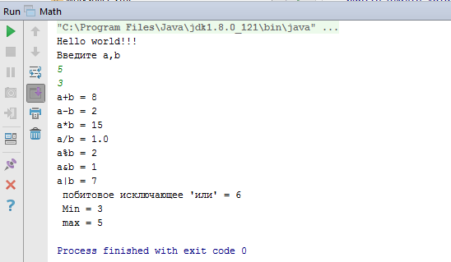

**Код программы**

Math.java

**import** java.util.Scanner;  
**public class** Math {  
 **public static void** main(String[] args) {  
 System.***out***.println(**"Hello world!!!"**);  
 second r = **new** second ();  
 System.***out***.println(**"a+b = "** +r.*sum*());  
 System.***out***.println(**"a-b = "** +r.*raz*());  
 System.***out***.println(**"a*b = "** +r.*proiz*());  
 System.***out***.println(**"a/b = "** +r.*delen*());  
 System.***out***.println(**"a%b = "** +r.*proc*());  
 System.***out***.println(**"a&b = "** +r.*and*());  
 System.***out***.println(**"a|b = "** +r.*or*());  
 System.***out***.println(**" побитовое исключающее 'или' = "** +r.*iskl*());  
 System.***out***.println(**" Min = "** +r.*min*());  
 System.***out***.println(**" max = "** +r.*max*());  
  
 }

Second.java

**import** java.util.Scanner;  
  
**public class** second {  
 **private static int** *a*, *b*, *s*;  
  
 **public** second() {  
  
 **double** ch;  
 Scanner sc = **new** Scanner(System.***in***); *// создаём объект класса Scanner* System.***out***.println(**"Введите a,b"**);  
 *a* = sc.nextInt();  
 *b* = sc.nextInt();  
 }  
  
 **public static int** sum() {  
 *s* = *a* + *b*;  
 **return** +(*s*);  
  
 }  
  
 **public static int** raz() {  
 *s* = *a* - *b*;  
 **return** +(*s*);  
  
 }  
  
 **public static int** proiz() {  
 *s* = *a* * *b*;  
 **return** +(*s*);  
  
 }  
  
 **public static double** delen() {  
 **if** (*b* != 0) {  
 *s* = *a* / *b*;  
 } **else** {  
 System.***out***.println(**"error"**);  
 *s* = 0;  
 }  
 **return** +*s*;  
 }  
  
 **public static int** proc() {  
 **return** +*a*%*b*;  
 }  
 **public static int** and() {  
 **return** +*a*&*b*;  
 }  
 **public static int** or() {  
 **return** +*a*|*b*;  
 }  
 **public static int** iskl() {  
 **return** +*a*^*b*;  
 }  
 **public static int** max() {  
 **if** (*a*>*b*)  
 {  
 *s*=*a*;  
 }  
 **else** {  
 *s*=*b*;  
 }  
 **return** +*s*;  
 }  
 **public static int** min() {  
 **if** (*a*<*b*)  
 {  
 *s*=*a*;  
 }  
 **else** {  
 *s*=*b*;  
 }  
 **return** +*s*;  
 }  
}